Der Nobelpreis für Literatur
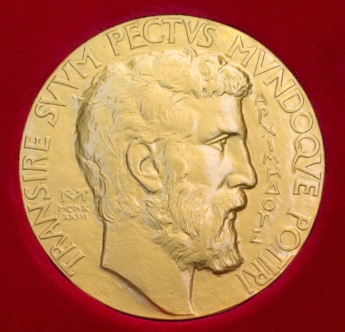
Wikimedia Commons / Stefan Zachow

Letzte Woche war es wieder so weit: Es wurde bekannt gemacht, wer dieses Jahr den Nobelpreis bekommt. Dieser Preis wird jedes Jahr an Menschen verliehen, die etwas Spezielles in ihrem Fachgebiet erreicht haben. Für die Literatur ist 2019 ein besonderes Jahr. Den Preis bekommt nämlich ein deutschsprachiger Schriftsteller: Peter Handke aus Österreich. Es ist genau zehn Jahre her, dass der Preis zum letzten Mal einem deutschsprachigen Autor verliehen wurde. 2009 gewann Herta Müller (geboren in Rumänien) den Preis.

- Was ist der Nobelpreis?

Schau dir das Video über den Nobelpreis an und beantworte folgende Fragen.

Fragen:
- Wer war Alfred Nobel? Wann lebte er und woher kam er? (00:12)
_____________________________________________________________________________________________________________________________________________________________________________________.
Fragewörter: Übersetze sie hier auf Niederländisch

Wer =
Wie =
Was =
Wann =
Warum =
Woher =

- Was war die wichtigste Erfindung von Alfred Nobel? (00:27)
________________________________________________________
________________________________________________________

- Warum war Alfred Nobel umstritten? (00:53)
_____________________________________________________________________________________________________________________________________________________________________________________.

- Wie wird bestimmt, wer einen Nobelpreis bekommt? (01:17)
_____________________________________________________________________________________________________________________________________________________________________________________.

- In welchen Bereichen wird der Nobelpreis verliehen? Nenne alle 5. (01:28)
_____________________________________________________________________________________________________________________________________________________________________________________.

- Steckbriefe der Nobelpreisträger

Lies die Steckbriefe von 5 deutschsprachigen Nobelpreisträgern und ordne die Daten den richtigen Schriftstellern zu.

1. 1927-2015 | 1875-1955 | 1917-1985 | 1953-… | 1942-…

2. Jurastudium abgebrochen | geboren in Rumänien | war bei Waffen-SS | kommt aus Schriftstellerfamilie | war bei Gruppe 47

3. Buddenbrooks | Wanderer, kommst du nach Spa | Niederungen | Die Hornissen | Die Blechtrommel

Thomas Mann Heinrich Böll Günter Grass Herta Müller Peter Handke
1. ____________ ____________ ____________ ____________ ____________
2. ____________ ____________ ____________ ____________ ____________
3. ____________ ____________ ____________ ____________ ____________

- Zitate aus den Steckbriefen

In den Steckbriefen stehen Zitate der Schriftsteller. Lies bei jedem Zitat die Frage und diskutiere in der Klasse darüber. Was ist deine Meinung zum Zitat?

Thomas Mann: „Ein Schriftsteller [ist] ein Mann […], dem das Schreiben schwerer fällt als allen anderen Leuten.“ (Aus: „Tristan“, Fischer 1903, S. 70)

- Warum könnte es sein, dass ein Schriftsteller es schwierig findet, zu schreiben?

Heinrich Böll: „Nichts darf man, auch keinen Krieg anfangen.“ (Aus: „Die Verwundung und andere frühe Erzählungen“, Lamuv 1983, S. 17)

- Äußert Heinrich Böll Kritik in diesem Zitat? Oder enthält das Zitat eine moralische Botschaft? Oder Beides?

Günter Grass: „Das immerhin leistet die Literatur: Sie schaut nicht weg, sie vergisst nicht, sie bricht das Schweigen.“ (https://guntergrass.weebly.com/)

- Grass behauptet, dass die Literatur nicht wegschaut und nicht vergisst. Was denkst du: Was vergisst sie nicht/wovon schaut sie nicht weg? Oder: Worüber bricht sie das Schweigen?

Herta Müller: „Sprache ist keine Heimat, man nimmt eine Sprache ja mit in ein anderes Land.“ (Aus: Ich glaube nicht an die Sprache. Herta Müller im Gespräch mit Renata Schmidtkunz)

- Bist du mit Herta Müller einverstanden? Gehört Sprache zum Heimatbegriff oder nicht?
- Woran denkst du, wenn du an Heimat denkst?

Peter Handke: „Ich habe überhaupt nichts zu sagen. Deshalb schreibe ich.“ (Aus: Peter Hamm: Peter Handke – Der schwermutige Spieler. ARTE 2002)

- Was denkst du: Was hält Peter Handke vom Schriftsteller-Beruf?

- Extra Aufgabe: Eine Kurzgeschichte vom Nobelpreisträger Heinrich Böll

Lies Heinrich Bölls „Anekdote zur Senkung der Arbeitsmoral“.

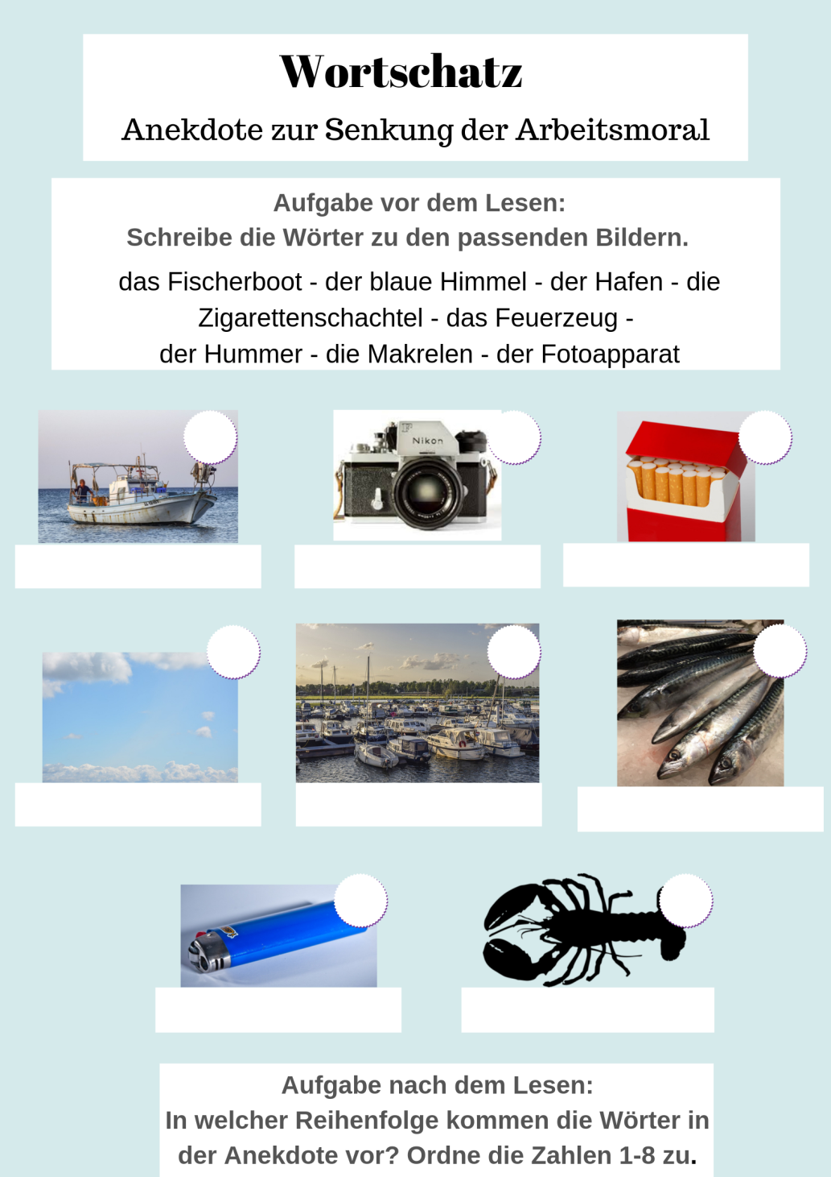

Multiple Choice-Fragen:

- Welchen Tipp gibt der Tourist dem Fischer?
a)Der Fischer soll häufiger ausfahren und Fische fangen.
b)Der Fischer soll am Hafen sitzen und dösen.
c)Der Fischer soll weniger Zigaretten rauchen.

- Warum fährt der Fischer nicht aus und fängt Fische?
a) Der Fischer ist zu müde.
b) Der Fischer will heute nicht fischen.
c) Der Fischer hat schon viel gefangen.

- Warum macht der Fischer nicht, was der Tourist sagt?
a) Er hat schon viel Geld.
b) Er kann jetzt schon in der Sonne liegen und dösen.
c) Er will nicht reich sein.
Vergleiche den Touristen mit dem Fischer. Wie werden die beiden Figuren beschrieben? Denke zum Beispiel an: welche Kleidung tragen sie, was ist ihre Körperhaltung, wie ist ihre Persönlichkeit, und wie stehen sie im Leben?

 | der Tourist | der Fischer
Kleidung
Haltung / Körpersprache
Persönlichkeitszüge
Lebensauffassung

- Mit wem identifizierst du dich mehr? Mit dem Fischer oder mit dem Touristen? Begründe deine Antwort.
_____________________________________________________________________________________________________________________________________________________________________________________.

- Lesetipps:

Thomas Mann:
- Buddenbrooks. Verfall einer Familie (Roman, 1901)
- Der Tod in Venedig (Novelle, 1911)
- Der Zauberberg (Roman, 1924)

Heinrich Böll:
- Der Zug war pünktlich (Erzählung, 1949)
- Wanderer, kommst du nach Spa (gesammelte Erzählungen, 1950. Die Erzählung Wanderer, kommst du nach Spa kannst du hier als PDF lesen: https://is.muni.cz/el/1421/podzim2013/NJII_7277/um/Wanderer__kommst_du_nach_Spa....pdf)
- Gruppenbild mit Dame (Roman, 1971)

Günter Grass:
- Die Blechtrommel (Roman, 1959)
- Katz und Maus (Novelle, 1961)
- Im Krebsgang (Novelle, 2002)

Herta Müller:
- Niederungen (Prosa, 1982)
- Der Fuchs war damals schon der Jäger (Roman, 1992)
- Atemschaukel (Roman, 2009)

